Comportements et stratégies : comparer les fractions d’un tout
- L’élève prend un carré, mais a  de la difficulté à le partager en  parties égales. | - L’élève partage des touts en 2 et  en 4 parties égales, mais a de la difficulté avec 8 parties égales.  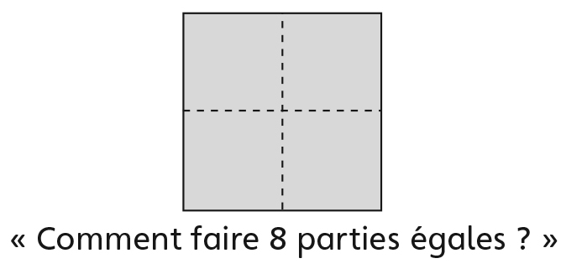 | - L’élève partage des touts en  parties égales, mais a de la difficulté à démontrer que ces parties sont égales.  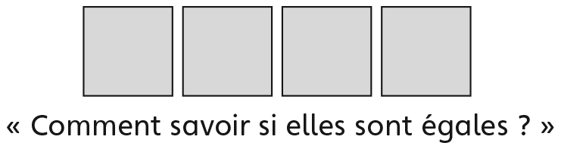 | - L’élève partage des touts en parties égales, mais a de la difficulté à nommer la partie (mots fractionnaires).  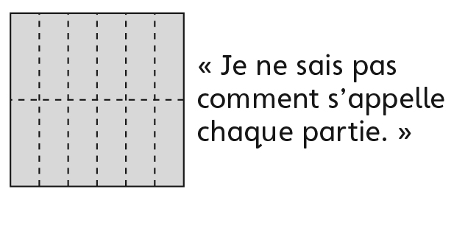
Observations et documentation
- L’élève partage des touts en  parties égales et peut nommer la  partie, mais ne réalise pas qu’un  tout partagé en plus de parties  égales aura des parties plus petites. | - L’élève sépare les touts en parties égales et peut nommer les parties, mais ne réalise pas que séparé en plus petites parties crée plus de parties. | - L’élève sépare les touts en parties égales et peut nommer les parties, mais a de la difficulté à utiliser le langage mathématique. | - L’élève réussit à séparer les touts en parties égales, à nommer les parties et à faire le lien entre la taille et le nombre des parties égales dans un tout.
Observations et documentation
